Каталог 3-2026

Фото маточников семян | № п/п | Название вида | 10 семян |  | 100 семян |  | Общая  стоимость
Фото маточников семян | № п/п | Название вида | Цена (Руб.) | Количество  порций | Цена (Руб.)  ⁓ 34% | Количество  порций | Общая  стоимость
Семена кактусов В.Л. Перепечаенко сбора 2020-2022 гг.
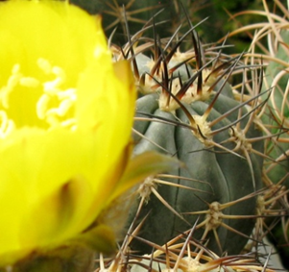 | 1. | Acanthocalycium glaucum VG 176,  El Eje, Catamarca, 1887м, очень голубые! | 50
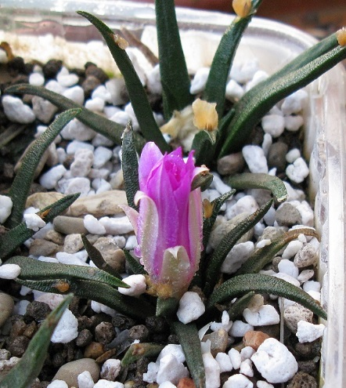 | 2. | Ariocarpus agavoides (Piltz) | 80
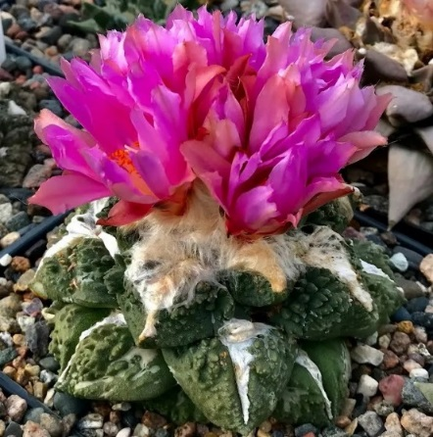 | 3. | Ariocarpus bravoanus PP 422,  El Ňuněz, SLP (81.52 Павличек, 2021) (Фото из Интернета) | 200
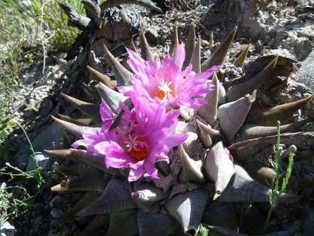 | 4. | Ariocarpus confusus PP 420,  červený květ, Aramberri, NL, (82.11 Павличек, 2021) (Фото из Интернета) | 170
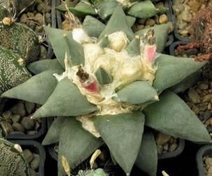 | 5. | Ariocarpus retusus (Piltz) | 70
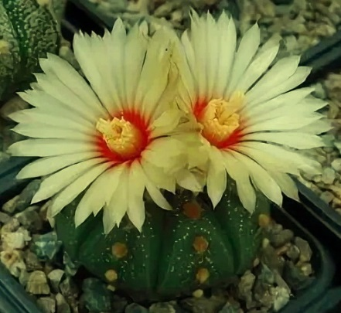 | 6. | Astrophytum asterias,  Estacion Callest, Tamaulipas. (Фото из Интернета) | 50
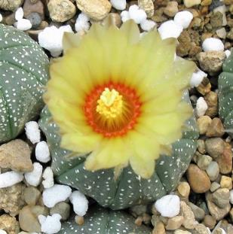 | 7. | Astrophytum asterias, Texas | 50
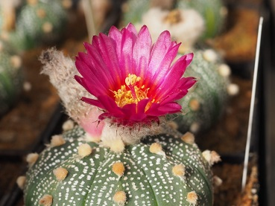 | 8. | Astrophytum asterias cv. 'cerv. kvet'  примерно 30% с розовыми цветками. (Фото из Интернета) | 70
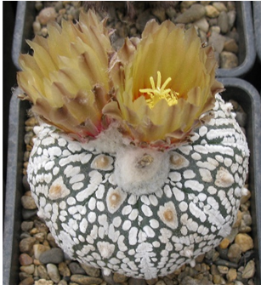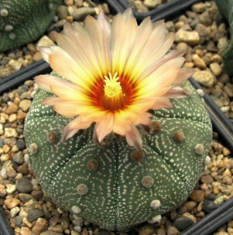 | 9. | Astrophytum asterias cv. red-salmon flower hybr. x A. asterias cv. SK, Супер! Крупный густой крап | 60
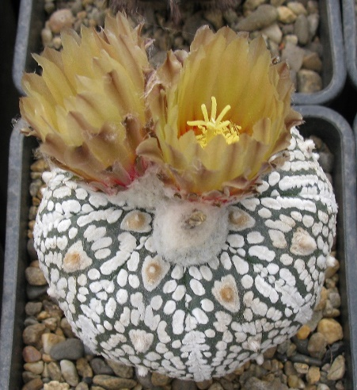 | 10. | Astrophytum asterias cv. Super Kabuto,  Супер! Крупный густой крап | 90
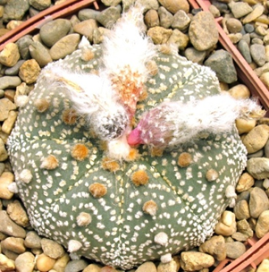 | 11. | Astrophytum asterias cv. Super Kabuto (Чехия) x A. asterias cv. SK, Супер! Крупный густой крап | 50
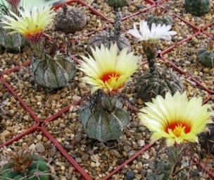 | 12. | Astrophytum capricorne,  цветет с раннего возраста крупными цветками | 30 |  | 200
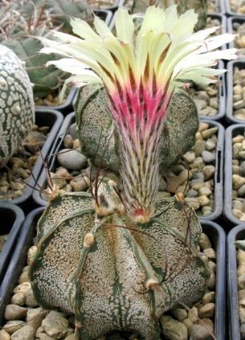 | 13. | Astrophytum capricorne SB 331,  Higueras, Coahuila, большие цветки, крупные красивые растения с густым крапом | 40 |  | 270
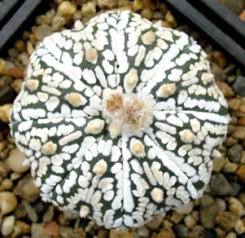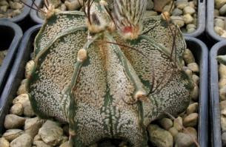 | 14. | Astrophytum CAPAS  («Мама» A. capricorne SB 331 x «Папа» A. asterias cv. Super Kabuto, Супер!) | 60 |  | 400
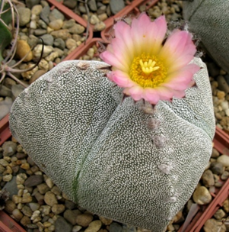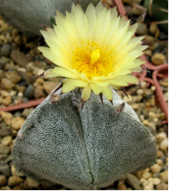 | 15. | Astrophytum myriostigma v. tricostatum cv. Bohumil Schutz | 70
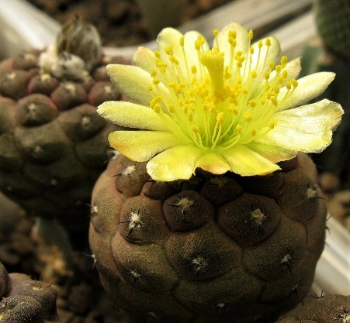 | 16. | Copiapoa hypogea WM 148,  North of Chanaral, Chile, красивые миниатюрные кофейные растения | 50 |  | 340
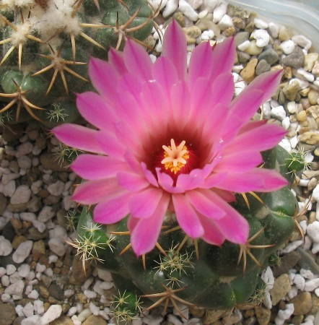 | 17. | Coryphantha elephantidens, Michoacan | 80
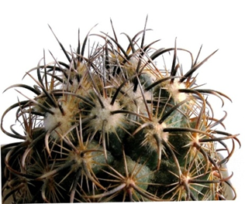 | 18. | Coryphantha kracikii KKR 339,  nr El Diamante, Durango, Mexicó | 70 |  | 470
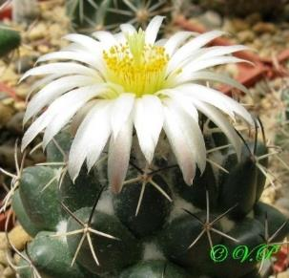 | 19. | Coryphantha maiz-tablasensis (Koehres),  крупные сосочки, белые, желтые или светло-розоватые цветки | 40 |  | 270
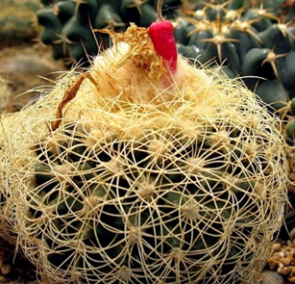 | 20. | ⃰ Discocactus araneispinus HU 440,  North of Limoeira, Sierra de Mimosa, Bahia, Brazil, 1130m | 110
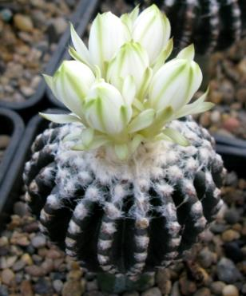 | 21. | Discocactus horstii (Koehres),  один из самых интересных и необычных элитных коллекционных видов | 120 |  | 800
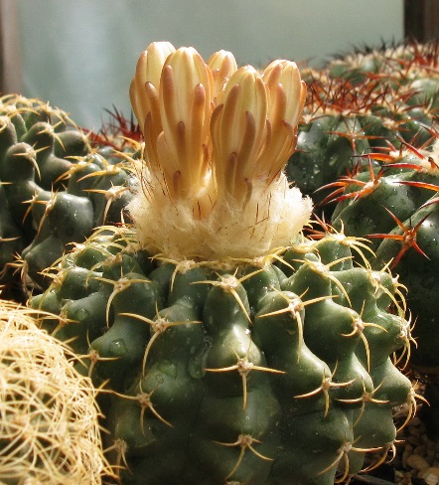 | 22. | Discocactus magnimammus HU 324,  Near Caracol, Mato Grosso do Sul, Brazil 280m | 110 |  | 720
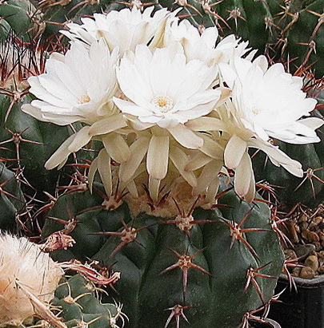 | 23. | Discocactus pugionacanthus HU 462 (K),  northen Chapada do Diamantina, West of Fruta de Leite, Minas Gerais, Brazil 950m | 110 |  | 720
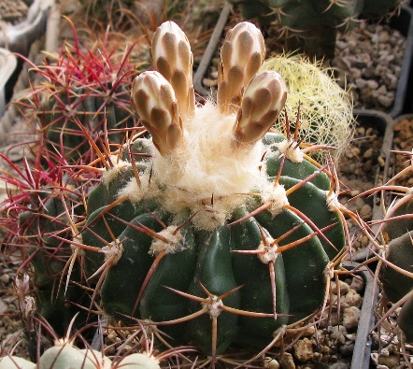 | 24. | Discocactus subviridigriseus HU 438 (K),  West of Juazeiro, near Sobradinho, Bahia, Brazil 370m | 110
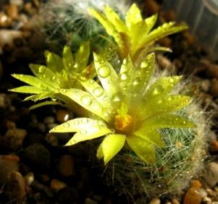 | 25. | Dolichothele baumii (Bercht),  яркие душистые цветки | 30 |  | 200
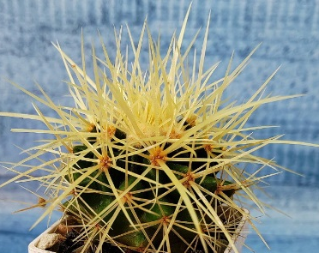 | 26. | Echinocactus grusonii PS 222,  Presa Zimapan, Queretaro (Потемкин, 2021) (Фото из Интернета) | 60
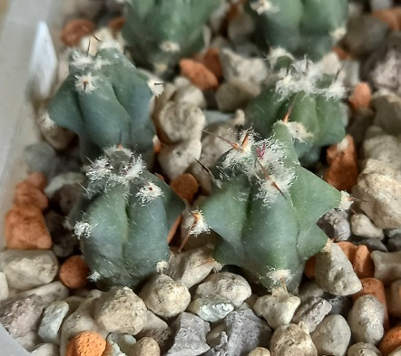 | 27. | Echinocactus ingens PS 007,  Queretaro. Колючка супер! (Потемкин, 2021) (Фото и сеянцы из семян PS 007 Елены Кротовой, п. Ковернино Нижегородская область) | 60
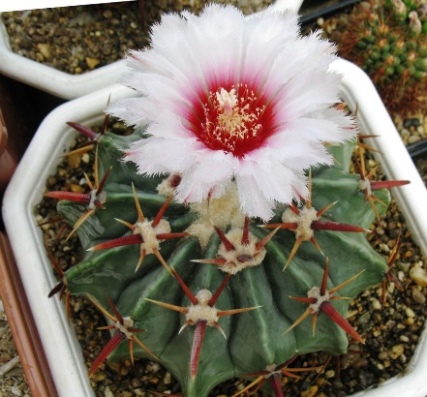 | 28. | Echinocactus texensis (Koehres),  толстые мощные красные колючки с крючком | 40
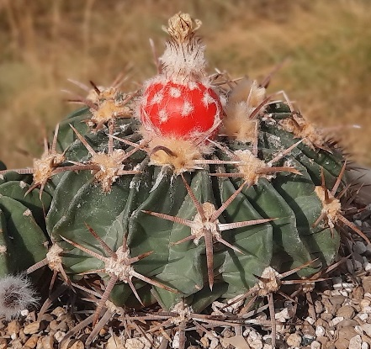 | 29. | Echinocactus texensis LAPPIN 3,  чуть более тонкие, но длинные мощные красные колючки | 50
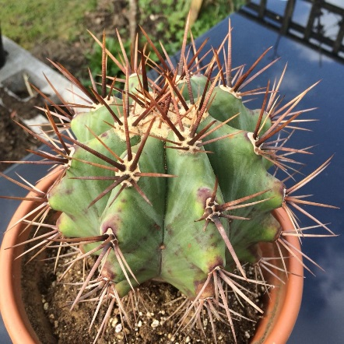 | 30. | Echinocactus visnaga PS 175,  Nunez, SLP (Потемкин, 2021) (Фото из Интернета) | 50
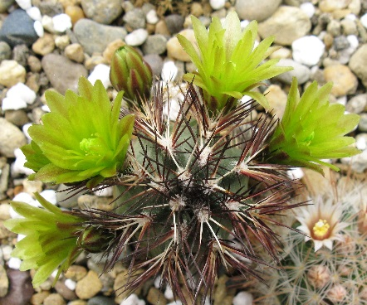 | 31. | Echinocereus davisii SB 426,  Brewster Co, TX, черные/белые колючки | 50
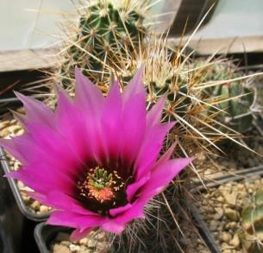 | 32. | Echinocereus engelmannii,  длинные колючки, темно-пурпурные цветки | 40 |  | 270
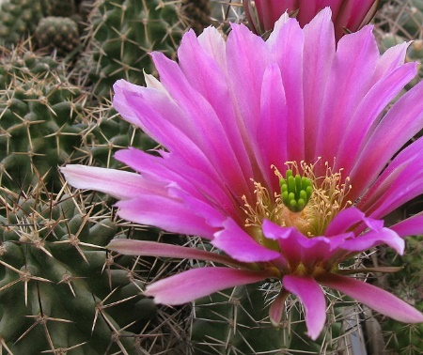 | 33. | Echinocereus fendleri v. kuenzleri (208.36 MG) | 40 |  | 270
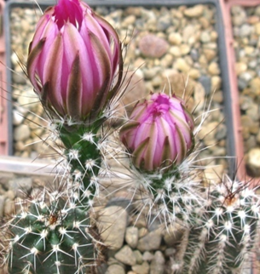 | 34. | Echinocereus palmeri SB 184,  Buenaventura, Chihuahua, Mexico | 50
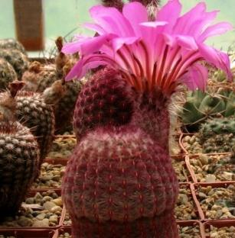 | 35. | Echinocereus rigidissimus v. rubispinus L 088,  Sierra Obscura, Chihuahua, Mexico,1800m | 50 |  | 340
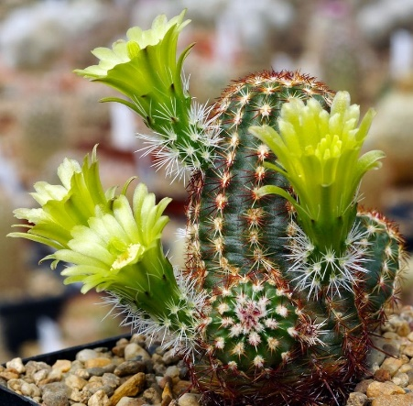 | 36. | Echinocereus viridiflorus v. minor SB 170  Taos County, New Mexico, USA. (Фото из Интернета: cactusgarden.ru) | 40 |  | 270
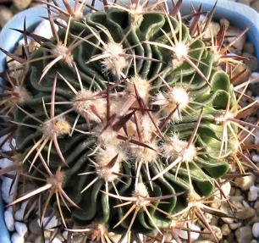 | 37. | Echinofossulocactus crispatus | 40
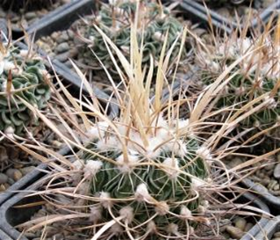 | 38. | Echinofossulocactus papyracanthus | 40
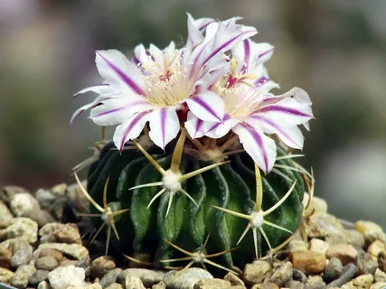 | 39. | Echinofossulocactus pentacanthus PP 408,  Tula. Tamaulipas, Mexico (Фото из Интернета) | 50
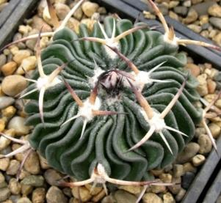 | 40. | Echinofossulocactus phyllacanthus var.  violaciflorus SB 112,  San Juan del Rio, Queretaro, Mexico | 50
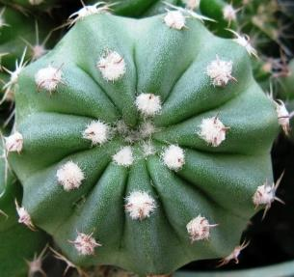 | 41. | Echinopsis subdenudata | 30 |  | 200
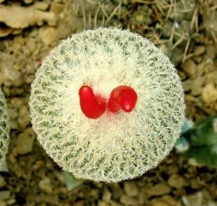 | 42. | Epithelantha greggii RS 1151,  Sierra Azul, La Muralla, Coahuila, Mexicó | 60
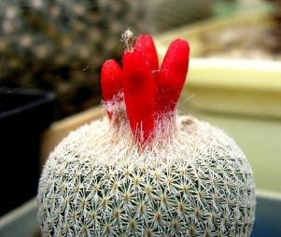 | 43. | Epithelantha micromeris | 50 |  | 340
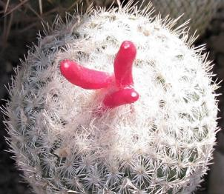 | 44. | Epithelantha polycephala | 50
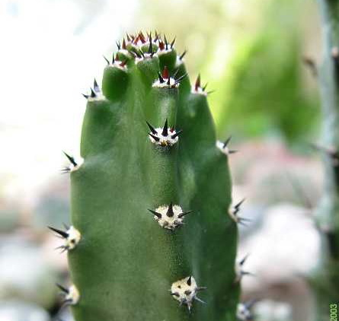 | 45. | Eriocereus jusbertii,  (1302.10 Павличек, 2021) (Фото из Интернета) | 50
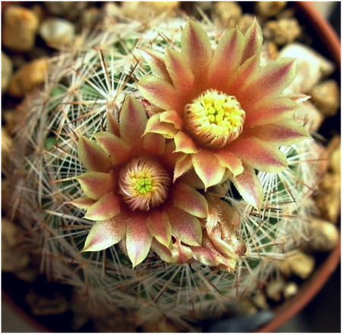 | 46. | Escobaria chaffeyi SB 966,  Brewster Co, Tx | 50
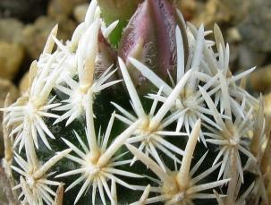 | 47. | Escobaria minima (= nellieae) | 50 |  | 340
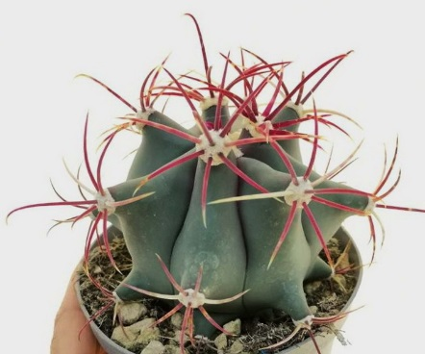 | 48. | Ferocactus emoryi PS 103,  Altar,Sonora (Потемкин, 2020) (Фото из Интернета) | 50
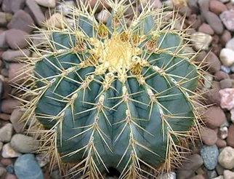 | 49. | Ferocactus glaucescens,  skvělá podložka, (1468.16 Павличек, 2021) (Фото из Интернета) | 50
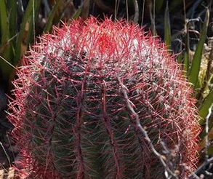 | 50. | Ferocactus pilosus PS 211,  El Cinco, Coahuila (Потемкин, 2021) (Фото из Интернета) | 50
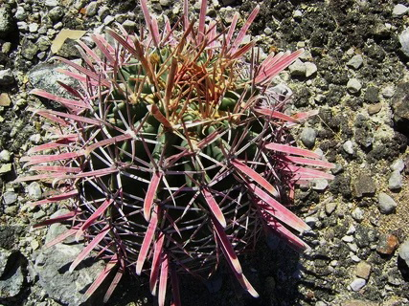 | 51. | Ferocactus recurvus PS 080,  Sierra Mixteca, Oaxaca (Потемкин, 2020) (Фото из Интернета) | 60
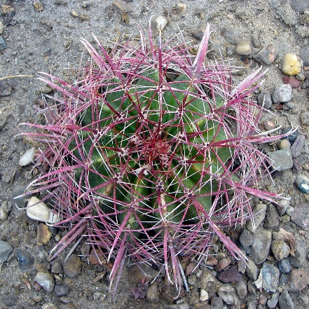 | 52. | Ferocactus wislizenii PS 119,  Los Trios, Coahuila (Потемкин, 2021) (Фото из Интернета) | 50
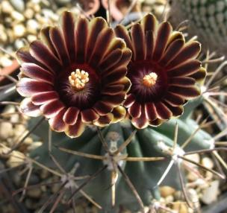 | 53. | Glandulicactus uncinatus RS 254,  Charco Blanco, San Luis Potosi, Mexicó | 50 |  | 340
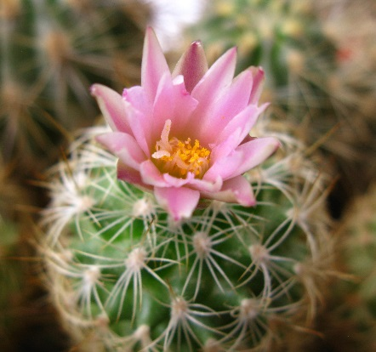 | 54. | Gymnocactus beguinii | 40
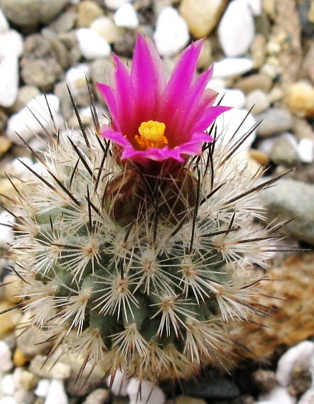 | 55. | Gymnocactus subterraneus v. booleanus | 50
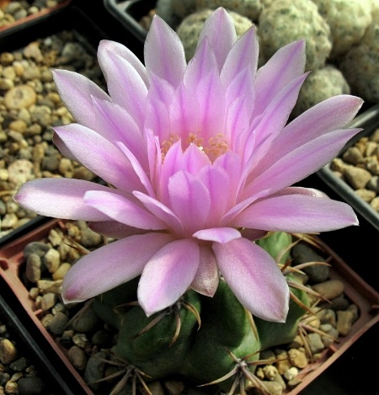 | 56. | Gymnocalycium achirasense VG 705a,  Sa del Morro, San Luis, 1232m, крепкие, толстые колючки | 40 |  | 270
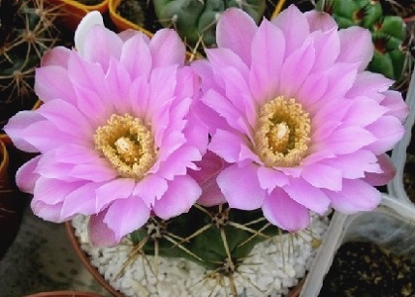 | 57. | Gymnocalycium achirasense v. villamercedense VG 018,  Sa. del Portezuelo, San Luis, 1010m | 40 |  | 270
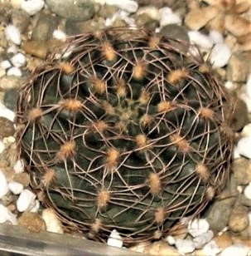 | 58. | Gymnocalycium affine VG 1326,  Chuna Huasi, Cordoba, 880m, Новинка 2010 года | 40
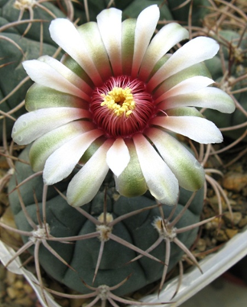 | 59. | Gymnocalycium ambatoense P 022,  Sierra Ambato, Catamarca, красивые растения | 40
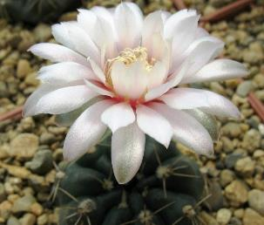 | 60. | Gymnocalycium amerhauseri VG 528,  Tres Cascadas, Cordoba, 1427m | 40
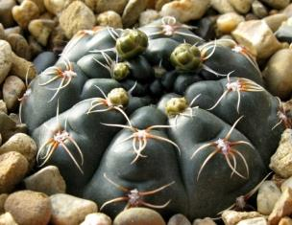 | 61. | Gymnocalycium amerhauseri v. altagraciense GN 1054 | 40 |  | 270
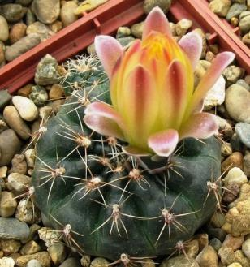 | 62. | Gymnocalycium andreae ssp. pabloi GN 1051,  Type locality, Новинка 2011 г. Красивейшие цветки | 50
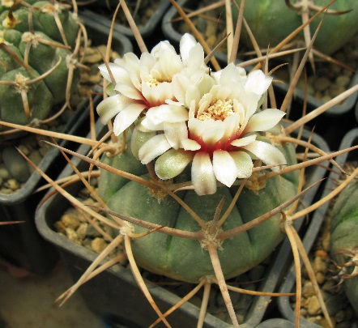 | 63. | Gymnocalycium armatum* HTH 105,  Santa Cruz to South of Paichu, Tarija, Bolivia | 150
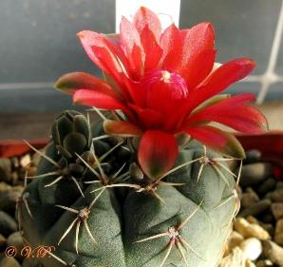 | 64. | Gymnocalycium baldianum VG 071,  Los Angeles base, Catamarca, 1755м, красивый, контрастные светлые колючки с рыжим основанием, растет в камнях | 40
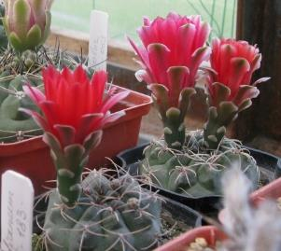 | 65. | Gymnocalycium baldianum VG 183,  Aqua de las Palomas, Catamarca, 1720м, растет в скалах, проволочные изогнутые колючки, красивые яркие цветки | 40
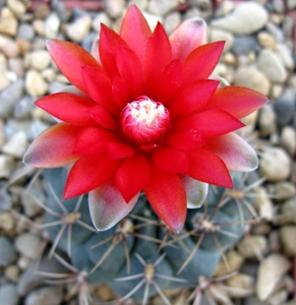 | 66. | Gymnocalycium baldianum VG 184 (44n),  Buena Vista, Catamarca, 1650м, серо-зеленый стебель, рядом с зелеными бальдами выглядит голубоватым, красивые красные цветки | 40
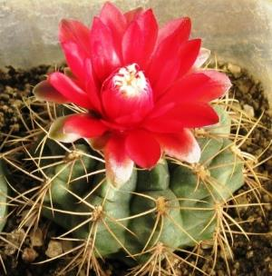 | 67. | Gymnocalycium baldianum (marianae?) VG 377,  Buena Vista, Catamarca, 1652м, растет в траве, цветки с тонким приятным ароматом | 40
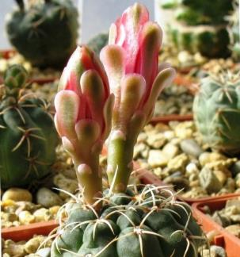 | 68. | Gymnocalycium baldianum VG 563,  Las Juntas, Catamarca, 1608m, красивые колючки толще, чем у других бальдов, ароматные цветки | 40
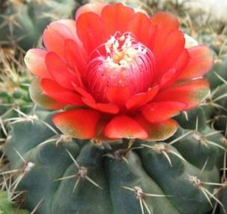 | 69. | Gymnocalycium baldianum VG 564,  Las Piedras Blancas, Catamarca, 1898m, карминно-красные цветки с тонким приятным ароматом | 40
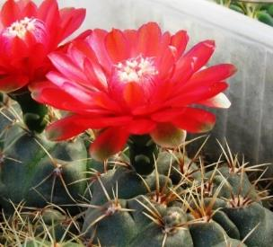 | 70. | Gymnocalycium baldianum VG 565,  Las Piedras Blancas, Catamarca, 1754m, темно-красные цветки с тонким приятным ароматом | 50
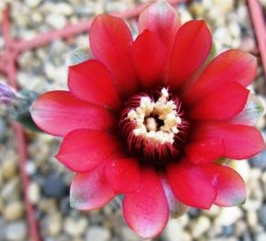 | 71. | Gymnocalycium baldianum aff. VG 569,  Los Varela, Catamarca, 1680m, цветки светло-карминные до красных, с затемненным зевом, растет в траве | 50
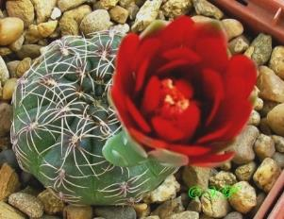 | 72. | Gymnocalycium baldianum aff. VG 572,  Tintigasta, Catamarca, 1294m, светло-карминные до красных цветки, красивые курчавые или прямые колючки с рыжим основанием | 40
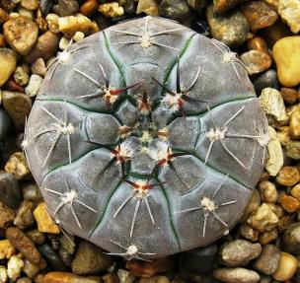 | 73. | Gymnocalycium berchtii TOM 148,  Los Chañares, Junin, San Luis, 728m | 50 |  | 340
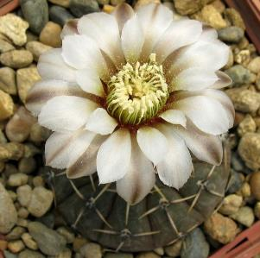 | 74. | Gymnocalycium bodenbenderianum VG 248,  Argentina | 40
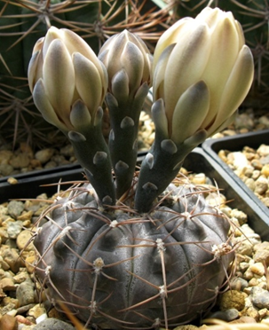 | 75. | Gymnocalycium borthii ssp. nogolense VG 411/1,  Nogoli, San Luis, 857m, Супер! Тело с патиной, белые цветки | 50 |  | 340
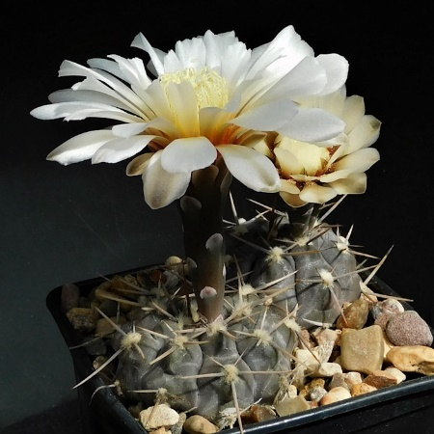 | 76. | Gymnocalycium borthii ssp. nogolense VoS 188,  Ruta, Argentina, 794m | 40
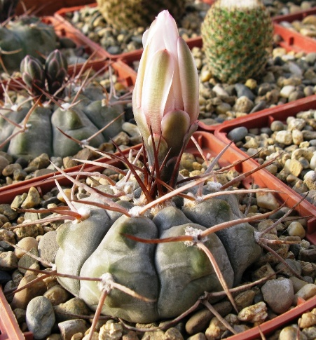 | 77. | Gymnocalycium bozsingianum VG 246,  Chepes Viejo, La Rioja, 800m, с суперских растений! | 50 |  | 340
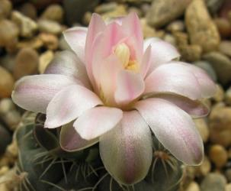 | 78. | Gymnocalycium bruchii VG 530,  El Totorayo, Cordoba, 1605m | 30
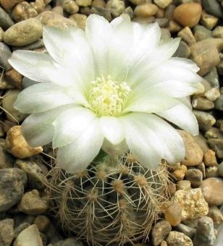 | 79. | Gymnocalycium bruchii ssp. deminii VG 1176,  Cerro Uritorco, Cordoba, 1613m, молодые цветки явственно желтоватые (!), полностью открытые становятся молочно-белыми. Новинка 2011 г. | 40
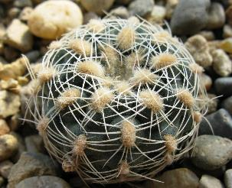 | 80. | Gymnocalycium bruchii ssp. lafaldense VG 335,  La Falda, Cordoba, 1354m | 40
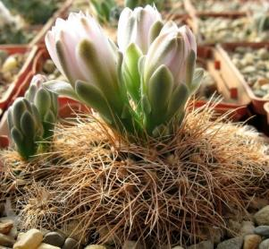 | 81. | Gymnocalycium bruchii ssp. melojeri VG 272,  Yacanto de Calamuchita, Cord., 1334m очень красивые рыжие или светло-коричневые. Новинка 2009! | 40
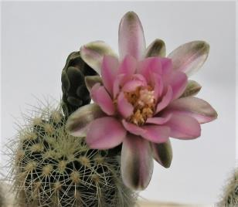 | 82. | Gymnocalycium bruchii v. niveum OF 025,  Cordoba, розовые цветки | 40
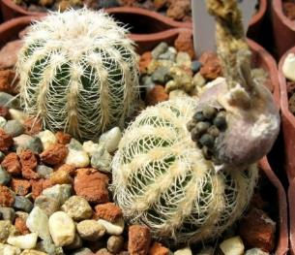 | 83. | Gymnocalycium bruchii v. niveum VG 341,  Los Coquitos, Cordoba, 1162m, розоватые основания колючек | 40
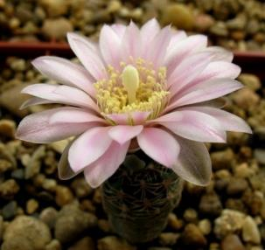 | 84. | Gymnocalycium bruchii ssp. shimadae GN 531,  Крупноцветковый, Недавняя новинка! | 50 |  | 340
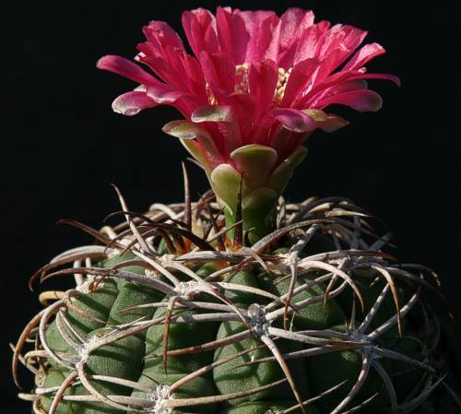 | 85. | Gymnocalycium carminanthum  Фото из Интернета | 40
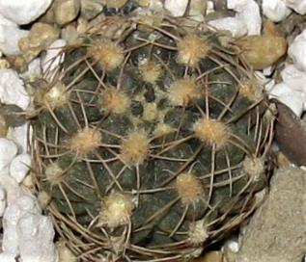 | 86. | Gymnocalycium carolinense v. ludvigii VG 288,  Sa del Portezuelo, San Luis, Argentina, 1028m | 40
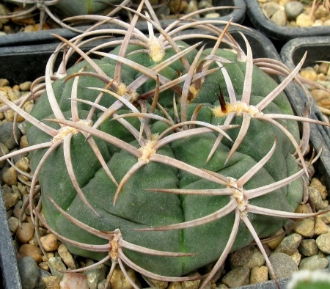 | 87. | Gymnocalycium catamarcense form VG 177,  San Fernando, Catam, 1710m, Супер! Широкие плоские колючки, 2018 г. | 50
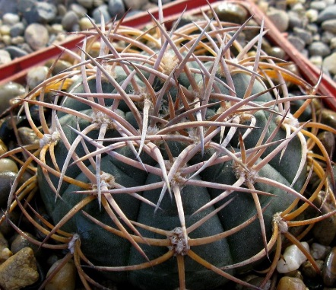 | 88. | Gymnocalycium catamarcense fa. belense VG 813,  Cuesta de Belen, Catamarca, 945m | 50
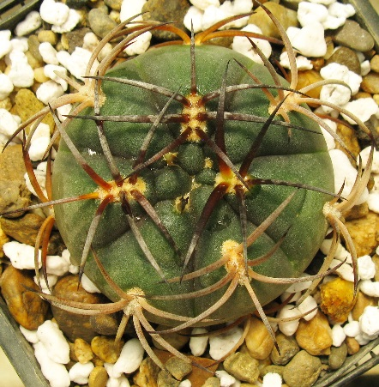 | 89. | Gymnocalycium catamarcense fa. belense VG 814,  Cuesta de Belen, Catamarca, 958m, Супер! Часть экз. с черными или черно-желтыми колючками (черные в вершинной трети) | 50
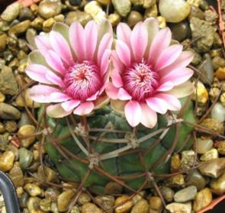 | 90. | Gymnocalycium catamarcense v. montanum VS 067,  Catamarca, Argentina | 40
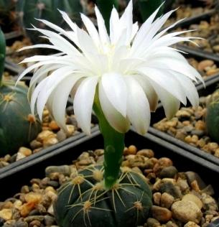 | 91. | Gymnocalycium denudatum LB 811,  Pedras Altas, Rio Grande do Sul, Brazil. | 50
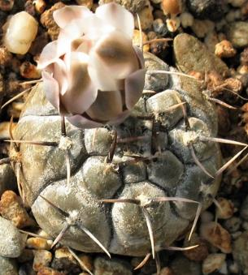 | 92. | Gymnocalycium esperanzae RS 2248,  Nueva Esperanza, Argentina, Суперновинка 2011 г. | 50 |  | 340
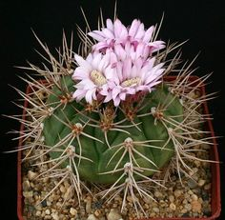 | 93. | Gymnocalycium eurypleurum VoS 014b,  Alto Paraguay; east of Agua Dulce; 200m. (Фото из Интернета) | 40
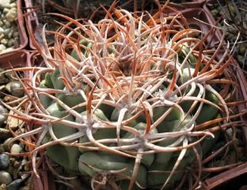 | 94. | Gymnocalycium ferocior VG 725,  Agua de Ramon, Cordoba, 463m. Мощные толстые светло-серые колючки | 50 |  | 340
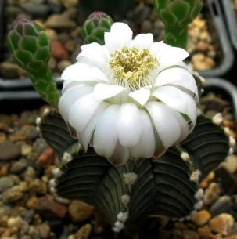 | 95. | Gymnocalycium friedrichii v. angustostriatum VoS 014а,  Alto Paraguay, east of Agua Dulce, 200m | 70 |  | 430
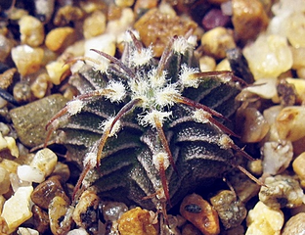 | 96. | Gymnocalycium friedrichii v. angustostriatum VoS 1241,  Southwest of Agua Dulce, Alto Paraguay, 130м (на фото представлен другой полевой номер, VoS 014a. А VoS 1241 – примерно такие же темные ребристо-полосатые красавцы) | 80 |  | 540
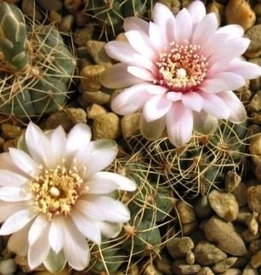 | 97. | Gymnocalycium gaponii form VG 503,  Laguna Cascada, Cordoba, 962m | 40
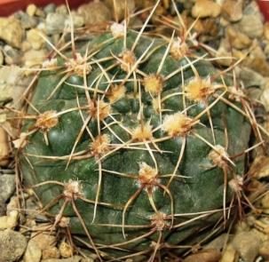 | 98. | Gymnocalycium gaponii v. geyeri VG 042,  La Sierrita, Cordoba, 1485m | 40
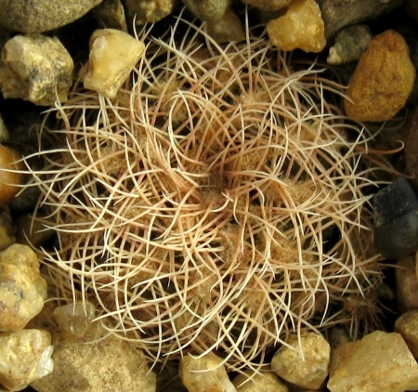 | 99. | Gymnocalycium gertii VG 707,  Loma Bola, Cordoba, 935m, колючки рыжие или светлые | 40 |  | 270
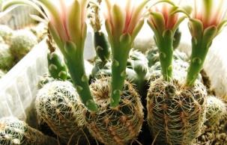 | 100. | Gymnocalycium gertii “WP 111”,  Новинка 2010 г. | 40 |  | 270
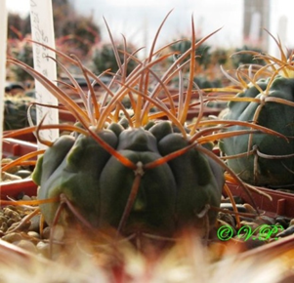 | 101. | Gymnocalycium guanchinense P 226,  Cuesta Miranda, Sierra Famatina | 40 |  | 270
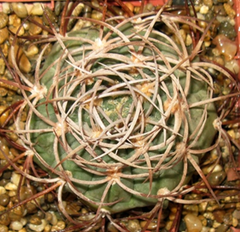 | 102. | Gymnocalycium guanchinense VG 231,  Las Higueritas, La Rioja, 1500m | 40 |  | 270
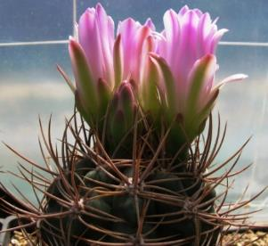 | 103. | Gymnocalycium horridispinum,  Крепкие колючки до 4 см, нежно-розовые цветки | 40 |  | 270
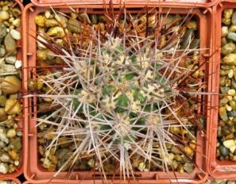 | 104. | Gymnocalycium horridispinum,  Крепкие колючки до 5 см, нежно-розовые цветки | 40
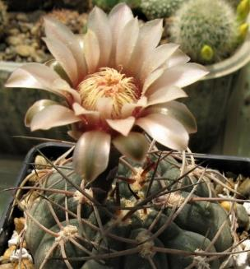 | 105. | Gymnocalycium hossei P 139,  Carrizal, La Rioja, Argentina, 900m | 50
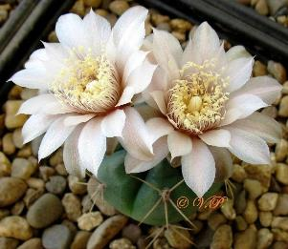 | 106. | Gymnocalycium kroenleinii VG 508,  El Playon, La Rioja, 1282m. Сравнительно новый, малоизвестный, интересный | 50
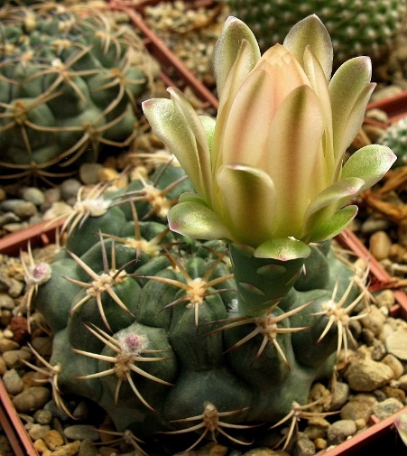 | 107. | Gymnocalycium marsoneri VG 635,  Campo Quijano, Salta, 1527m, крепкие прижатые колючки. Редкость. Место VG 635 уничтожено хозяйственной деятельностью. | 40
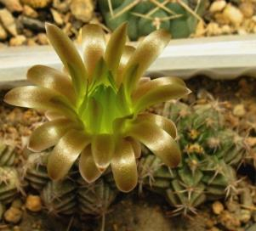 | 108. | Gymnocalycium mihanovichii VoS 005,  West of Filadelfia, Boqueron, Paraguay, 200m | 50
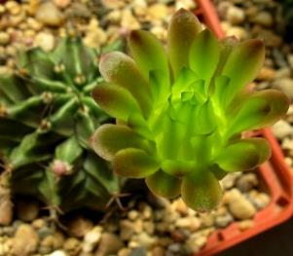 | 109. | Gymnocalycium mihanovichii VoS 026,  East of Filadelfia, Boqueron, Paraguay, 175m | 50 |  | 270
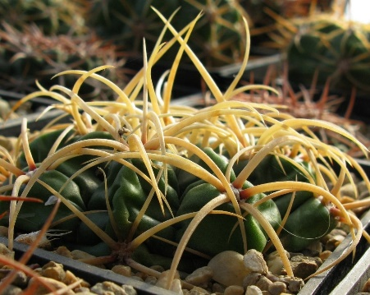 | 110. | Gymnocalycium monvillei v. steineri VG 491,  Nina Paula, Cordoba, 1246m, мощные или длинные красивые колючки | 40
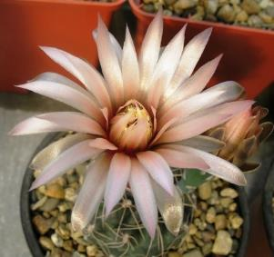 | 111. | Gymnocalycium morroense (= poeschlii) LB 326,  North of Sierra del Morro, San Luis, Argentina. Крупные красивые цветки | 40 |  | 270
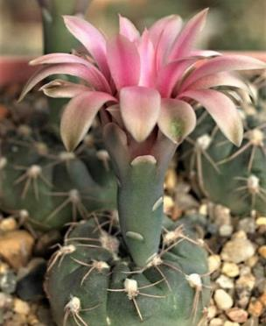 | 112. | Gymnocalycium morroense VG 015,  San Jose del Morro, San Luis, новинка-2010  Фото для примера: G. morroense LB 350 из галереи Кактус-Клуба (http://kaktusklub.com/galery/seeds/378-048.jpg) | 40 |  | 270
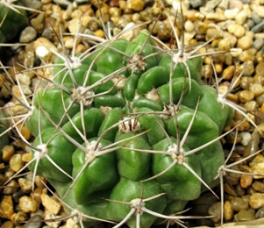 | 113. | Gymnocalycium mostii VG 518,  La Primavera, Cordoba, 879m, крепкие темно-серые колючки | 40 |  | 270
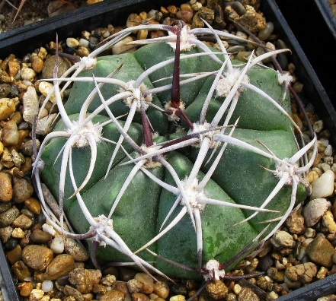 | 114. | Gymnocalycium mostii v. miradorense VG 463,  El Parador de la Montana, Cordoba, 749m, Недавняя суперновинка, классные толстые колючки! | 60 |  | 400
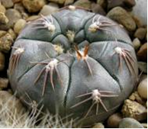 | 115. | Gymnocalycium nataliae aff. VG 709,  Concaran, San Luis, 667m, красивые, б-м плоские р-я, тело с патиной | 50
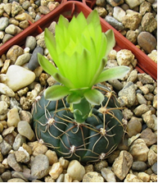 | 116. | Gymnocalycium netrelianum VG 422,  Piedras de Afilar, Uruguay, 50m, светло-желтые цветки, прижатые колючки с красным основанием | 50 |  | 340
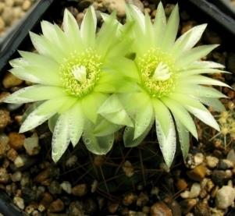 | 117. | Gymnocalycium netrelianum VG 424,  Cerro Pan de Azucar, Uruguay, 204m, светло-желтые цветки, | 40
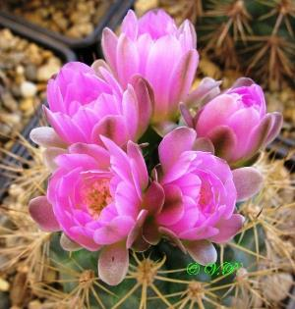 | 118. | Gymnocalycium neuhuberi,  Suyuque, San Luis, очень красивый в цвету, цветет обильно, колючки от красно-коричневых до желтых | 40 |  | 270
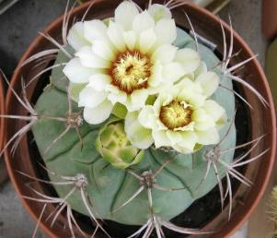 | 119. | Gymnocalycium nigriareolatum GN 927/3046,  Cuesta de Portezuelo, Catamarca | 40
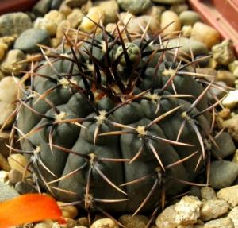 | 120. | Gymnocalycium ochoterenae v. cinereum VS 013,  Pozo del Mole, San Luis, Argentina, красивые растения | 40
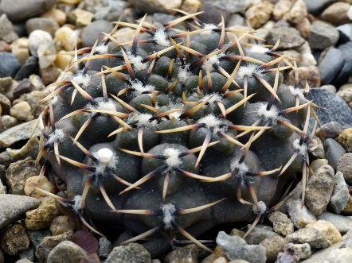 | 121. | Gymnocalycium occultum P 131,  Tres Puentes, Catamarca, Argentina, 700m (Фото из Интернета) | 40
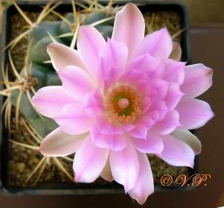 | 122. | Gymnocalycium orientale form VG 271,  Sta Rosa-Yacanto, Cordoba, 961m, растения c центральными колючками. Крупные красивые цветки | 50
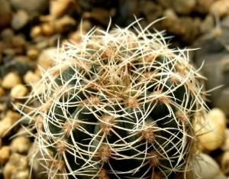 | 123. | Gymnocalycium papschii VG 295,  Luyaba, Cordoba, 1035m | 40
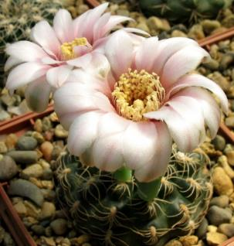 | 124. | Gymnocalycium parvulum VG 502,  Cura Brochera, Cordoba, 962m | 40
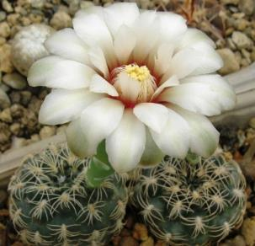 | 125. | Gymnocalycium parvulum VG 503,  Laguna Cascada, Cordoba, 962m | 40
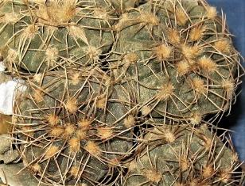 | 126. | Gymnocalycium parvulum ssp. amoenum VG 1078,  Cerro Bola, Cordoba,1211m, длинные колючки, пушистые ареолы. | 50 |  | 340
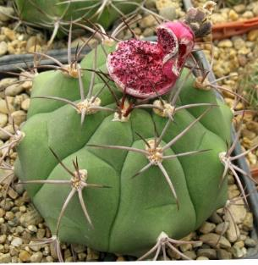 | 127. | Gymnocalycium pflanzii v. argentinense VG 111,  Cabeza de Buey, Salta, 870m | 40 |  | 270
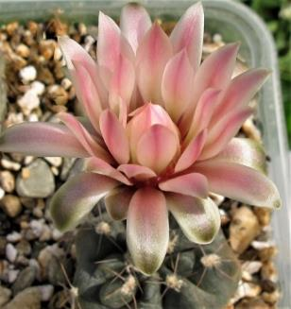 | 128. | Gymnocalycium platense v ventanicola P 094,  Abra de la Ventana | 40
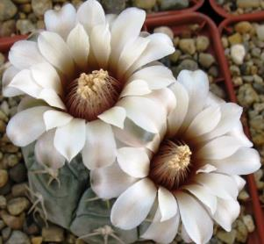 | 129. | Gymnocalycium prochazkianum VG 345,  Quilino, Córdoba, 459m, Супер! Коричневатый или пепельный, белые цветки | 50 |  | 340
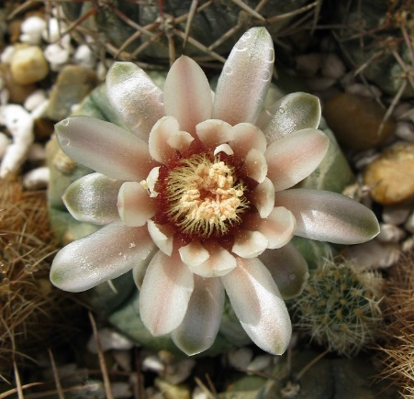 | 130. | Gymnocalycium prochazkianum GN 747/4024,  Quilino, Cordoba, очень красивые, лепестки цветков с явственной кремовой полосой | 50 |  | 340
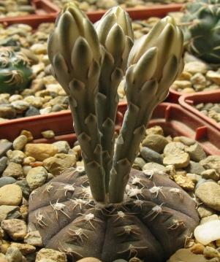 | 131. | Gymnocalycium ragonesei L 472,  Популярная миниатюра, плоский, шоколадный | 40
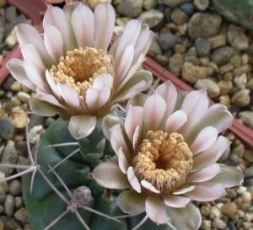 | 132. | Gymnocalycium rhodantherum VG 215,  Sa. de Famatina, La Rioja, очень околюченный | 40
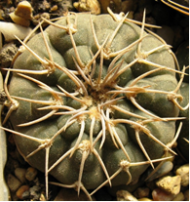 | 133. | Gymnocalycium riojense v. VG 554,  Sa de Ancasti, Catamarca, 786m, серый стебель, розово-серые колючки | 40
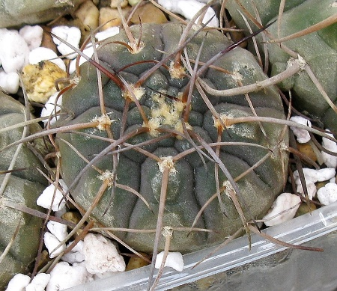 | 134. | Gymnocalycium riojense v. kozelskyanum VG 398/1,  El Chiflon, La Rioja, 1133m | 50
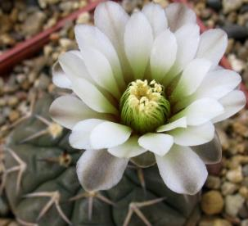 | 135. | Gymnocalycium riojense v. paucispinum fa. platygonum VG 065,  Esquin, Catamarca, 270m | 40
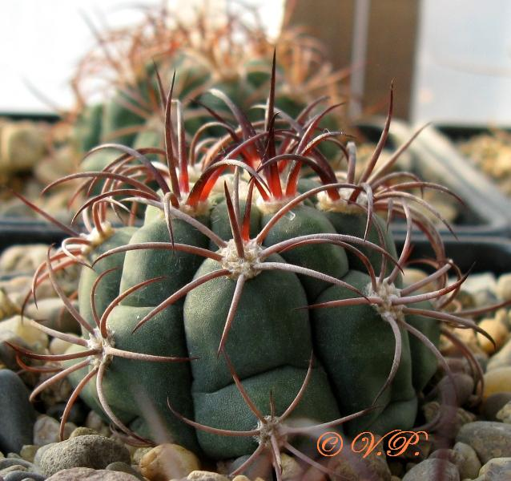 | 136. | Gymnocalycium saglionis VG 070a,  Los Angeles, Catamarca, Argentina, 981m | 40 |  | 270
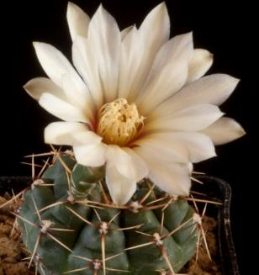 | 137. | Gymnocalycium schroederianum ssp. paucicostatum LB 960,  Curuzu Cuatia, Corrientes, Argentina. (Фото из Интернета) | 40
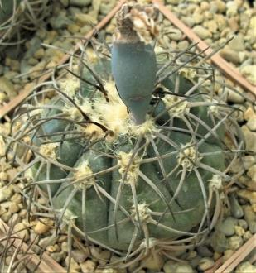 | 138. | Gymnocalycium spegazzinii form VG 090/356 ,  Molinos, Salta, Супер! Колючки темные до черных | 60 |  | 400
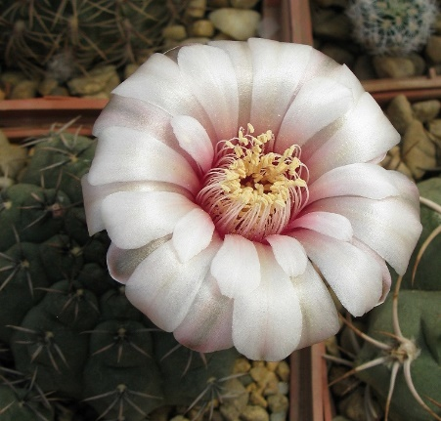 | 139. | Gymnocalycium stellatum v. zantnerianum WP 89-97/130,  Sierra Masa, Los Tartagos, Cordoba, Argentina, 650m | 40
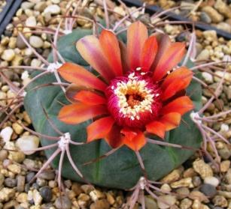 | 140. | Gymnocalycium tillianum VG 645,  Mitquin, Catamarca, 1897m | 40
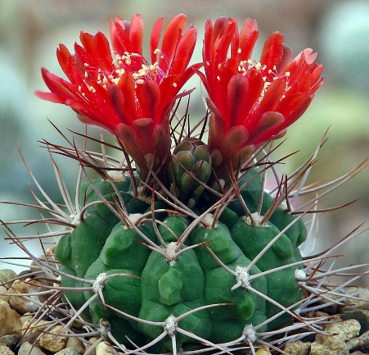 | 141. | Gymnocalycium tillianum WR 227,  Sierra Ambato, Catamarca, Argentina, 3000m. (Фото из Интернета: cactusgarden.ru) | 40
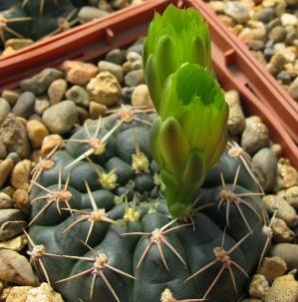 | 142. | Gymnocalycium uruguayense VG 439,  Zapican, Uruguay, 225m | 50
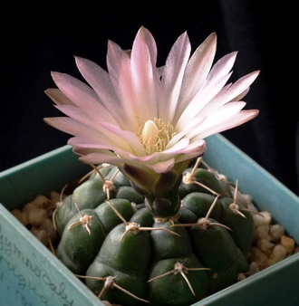 | 143. | Gymnocalycium uruguayense v. roseiflorum LB 655,  near Arroio Tres Cruzes, Artigas, Uruguay. (Фото из Интернета) | 60
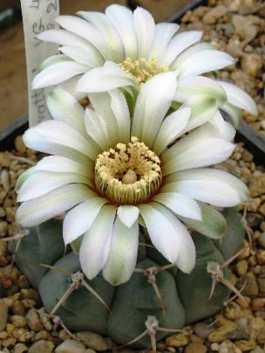 | 144. | Gymnocalycium vatteri VG 415,  Cordoba, 3 крепкие изогнутые колючки | 40 |  | 270
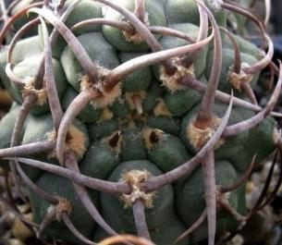 | 145. | Gymnocalycium vatteri v. altautinense f.,  Супер! Толстые роговидные колючки | 120
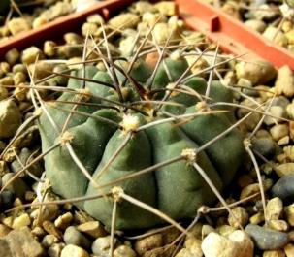 | 146. | Gymnocalycium vatteri v. altautinense VG 302,  Altautina, Cordoba, 683m, крепкие темные колючки | 40
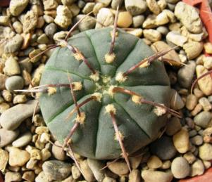 | 147. | Gymnocalycium vatteri v. altautinense VG 302,  Altautina, Cordoba, 683m, крепкие темные колючки. От двух одноколючковых родителей | 50
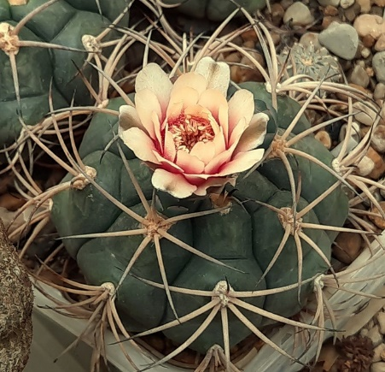 | 148. | Gymnocalycium zegarrae VG 865,  Omereque-Aiquile, Bolivia, 2003m | 40 |  | 270
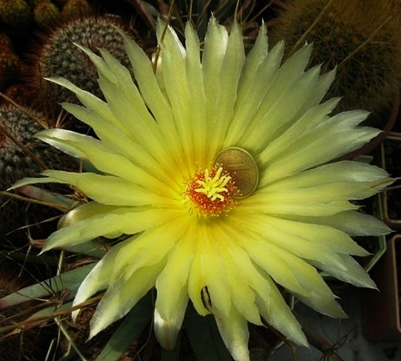 | 149. | Leuchtenbergia principis,  длинные изогнутые сосочки и очень длинные бумажные колючки. Диаметр цветков до 13 см. | 60 |  | 400
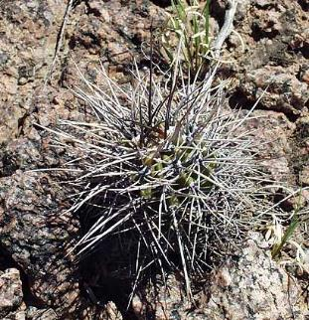 | 150. | Lobivia aurea “longispina” VG 671,  Sa de La Punta Negra, La Rioja, 580m, сизые цк до 4,5 см длиной (фото из Интернета (фотогалерея Кактус-Клуба) | 40 |  | 270
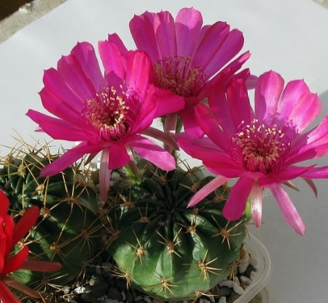 | 151. | Lobivia cardenasiana v. rubriflora WR 498a,  Condor, Tarija, Bolivia | 40
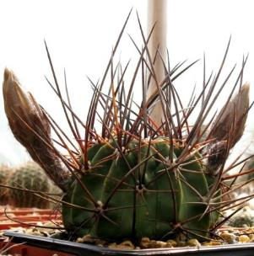 | 152. | Lobivia ferox aff. VG 921,  Culpina, Bolivia, 3152m, Супер! Толстые угольно-черные колючки! | 50
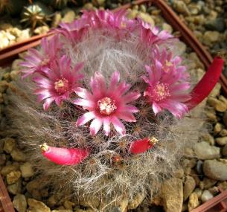 | 153. | Mammillaria bocasana cv. Lotta Haage,  насыщенно-розовые цветки | 40
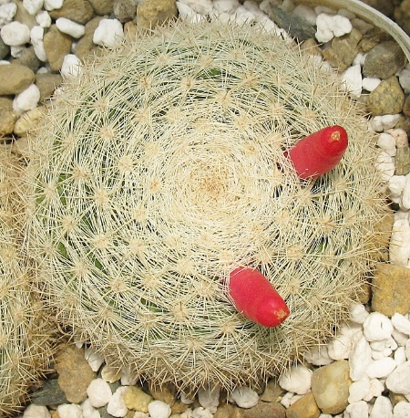 | 154. | Mammillaria candida,  Rayones, Nuewo Leon, зеленоватые или кремовые цветки | 40
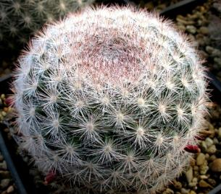 | 155. | Mammillaria candida v. rosea | 40
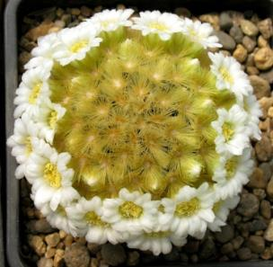 | 156. | Mammillaria carmenae (MG) | 40
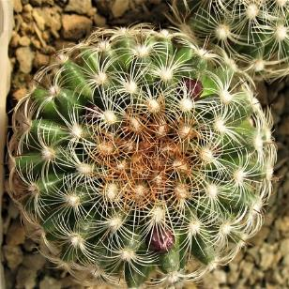 | 157. | Mammillaria deherdtiana | 60 |  | 400
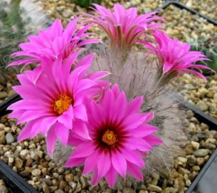 | 158. | Mammillaria (=Krainzia) guelzowiana (Koehres) | 50
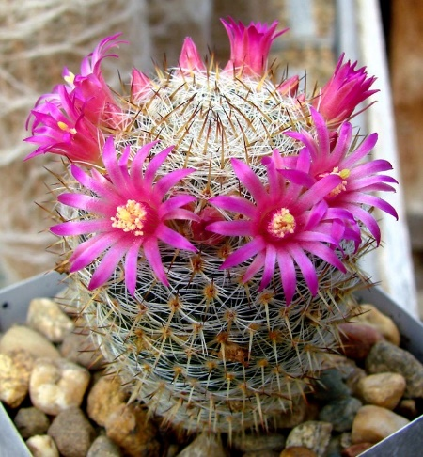 | 159. | Mammillaria halbingeri v. rubriflora P 349,  Teposcolula, Oaxaca, Mexicó, 2000m. (Фото из Интернета) | 40
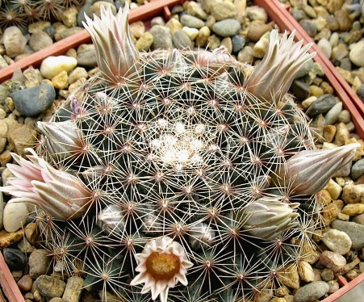 | 160. | Mammillaria hemisphaerica RS 100,  Canon de la Huasteca, Monterrey, Nuevo Leon, Mexico | 40 |  | 270
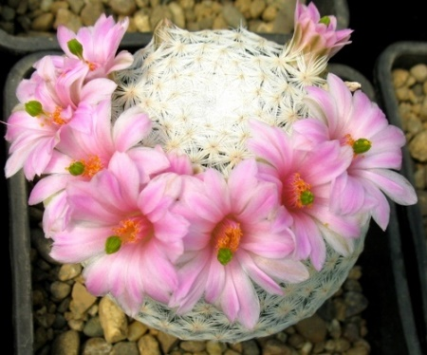 | 161. | Mammillaria herrerae (MG) | 150 |  | 1000
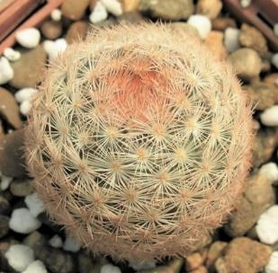 | 162. | Mammillaria lasiacantha RS 127,  Rincón del Montero, Coahuila | 60
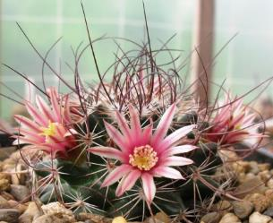 | 163. | Mammillaria johnstonii v. sancarlensis | 40
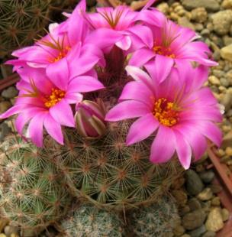 | 164. | Mammillaria mazatlanensis RUS 087,  образует живописные многоголовые группы, крупные красивые цветки | 50 |  | 340
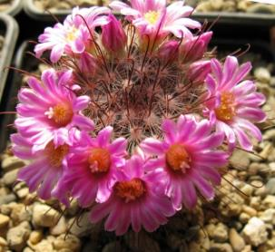 | 165. | Mammillaria moelleriana (Piltz),  El Roble, Zacatecas, Mexico | 40
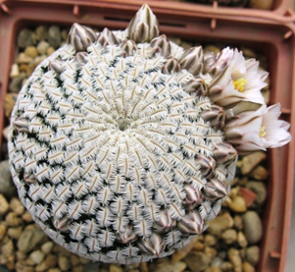 | 166. | Mammillaria pectinifera (=Solisia pectinata) (Piltz) | 120
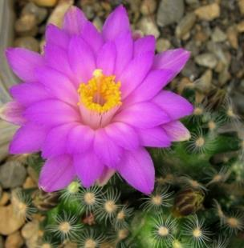 | 167. | Mammillaria roczekii (Koehres) | 100
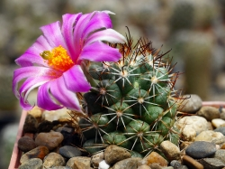 | 168. | Mammillaria (= Bartschella) schumannii,  (Фото из Интернета) | 50 |  | 340
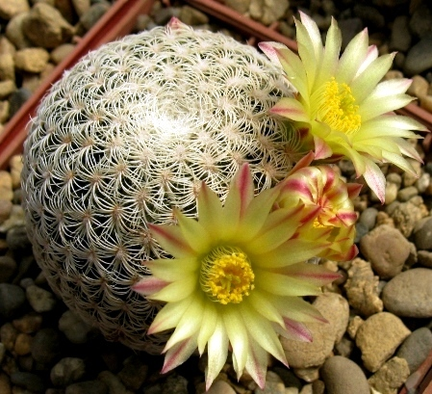 | 169. | Mammillaria solisioides (K) | 60
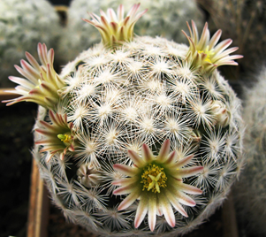 | 170. | Mammillaria wohlschlageri SB 1965,  Ignacio Allende, Durango | 50
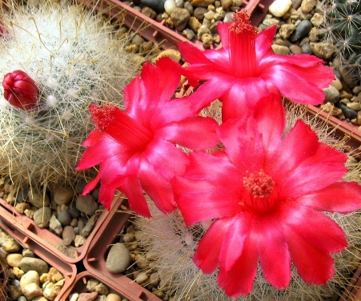 | 171. | Mammillopsis senilis | 50 |  | 340
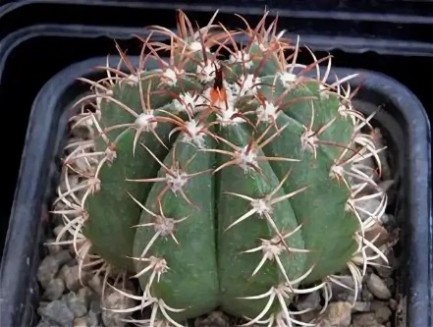 | 172. | Melocactus canescens IDD 2061,  za Zuňiga, Peru, (3425.31 Павличек, 2021) (Фото из Интернета) | 60
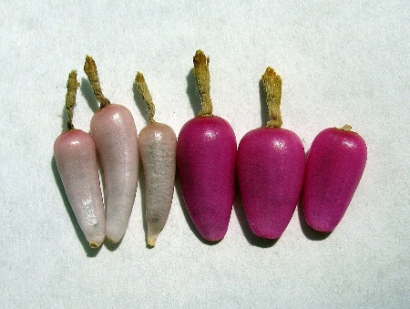 | 173. | Melocactus glaucescens HU 219,  Morro de Chapeu, Bahia, Brazil, 900m (на фото ягоды M. matanzanus находятся слева, а Melocactus glaucescens HU 219 - справа) | 50
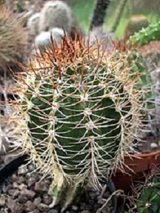 | 174. | Melocactus harlowii RBK 016,1,  LK 09/12K, Macambo, Guantanamo, Kuba, (3468.41 Павличек, 2021) (Фото из Интернета) | 180
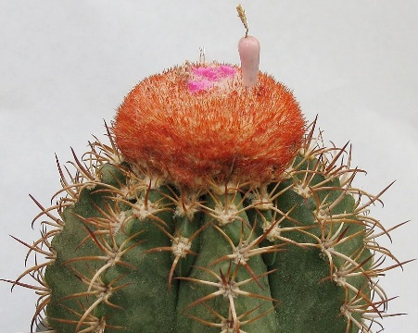 | 175. | Melocactus matanzanus (Koehres),  Красивый мело с рыжим цефалием. Неприхотлив, зацветает раньше других мелокактусов | 40
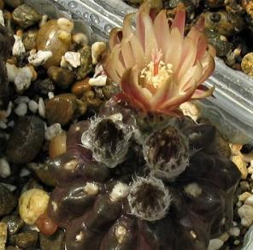 | 176. | Neochilenia occulta RS 1958,  Agua Verde, Taltal-Breas, Chile | 70 |  | 450
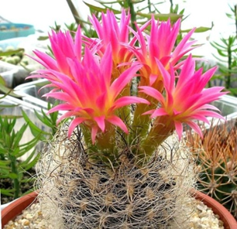 | 177. | Neoporteria gerocephala, очень красивая | 40 |  | 200
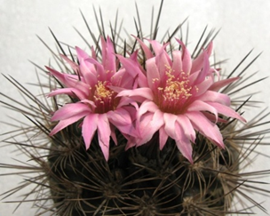 | 178. | Neoporteria taltalensis KK 1172 (MG),  красивая, черные колючки, медно-красное или шоколадное тело | 50
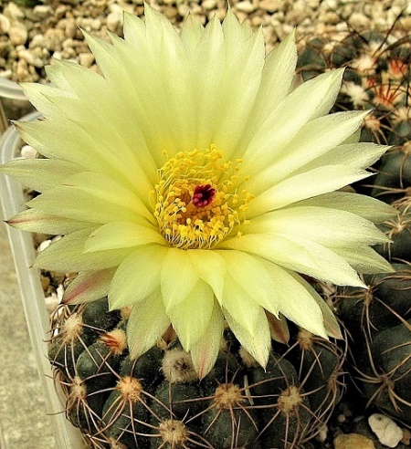 | 179. | Notocactus crassigibbus (Piltz) | 40
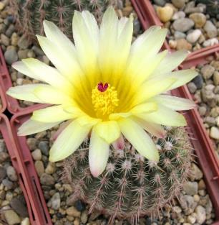 | 180. | Notocactus rauschii (MG),  крупные желтые цветки | 40
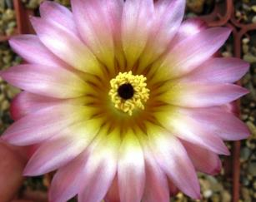 | 181. | Notocactus rutilans  Прекрасные светло-розовые цветки c золотистым зевом | 50
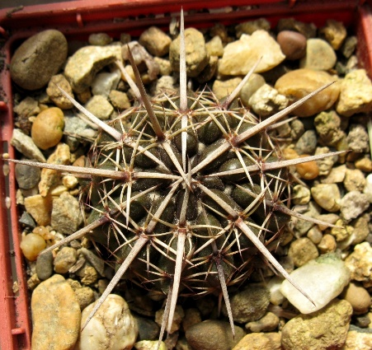 | 182. | Notocactus submammulosus VG 420,  S. de La Estanzuela, 918m. Супер! Центральные колючки как кинжалы, цветки желтые с соломенно-желтой серединой и медовым ароматом | 40
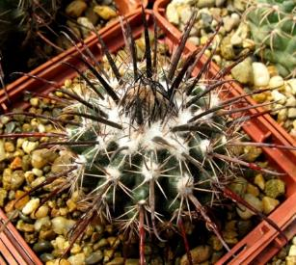 | 183. | Parodia culpinensis VG 924,  Salitre, Bolivia. 3240m, Cупер! длинные угольно-черные колючки | 50
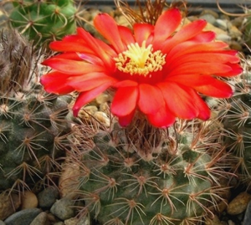 | 184. | Parodia sanguiniflora v. borthii VG 183,  Aqua de las Palomas, Catamarca, 1720m | 40 |  | 270
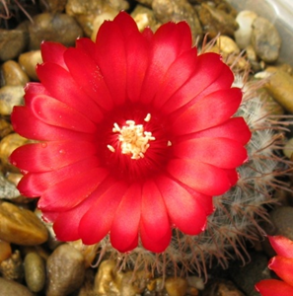 | 185. | Parodia sanguiniflora v. minuscula VG 572,  Tintigasta, Catamarca, 1294m | 40 |  | 270
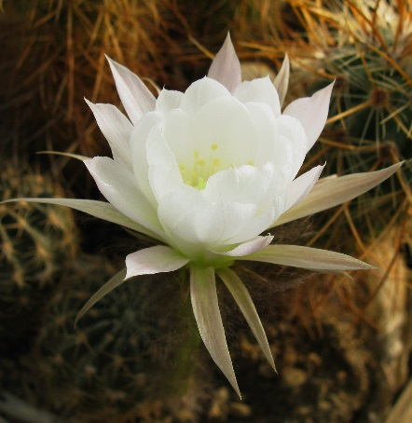 | 186. | Pseudolobivia ancistrophora VG 635,  Campo Quijano, Salta, 1527м, миниатюрные стебли, светло-розовые цветки. Популяция растений в природе на месте VG 635 уничтожена хозяйственной деятельностью | 40 |  | 270
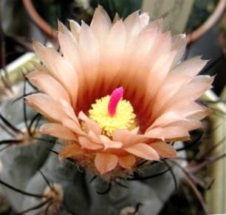 | 187. | Pyrrhocactus megliolii | 50
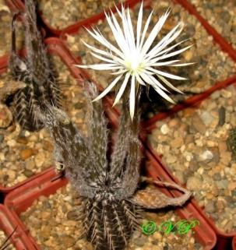 | 188. | Setiechinopsis mirabilis VG 346a,  El Bosquecillo, Catamarca 197m, ароматные цветки | 40
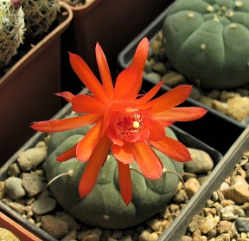 | 189. | Submatucana madisoniorum (P) | 40 |  | 270
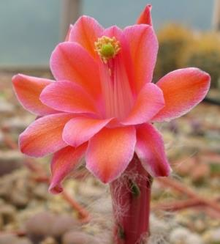 | 190. | Submatucana paucicostata | 40
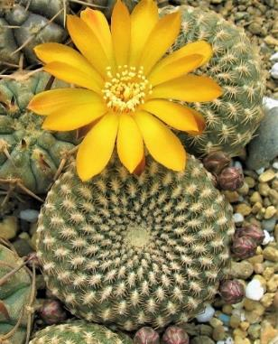 | 191. | Sulcorebutia arenacea WR 460,  Cochabamba, Cochabamba, Bolivia | 60 |  | 400
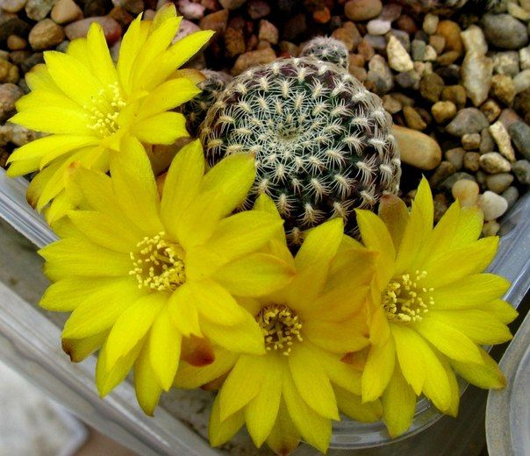 | 192. | Sulcorebutia langeri | 50
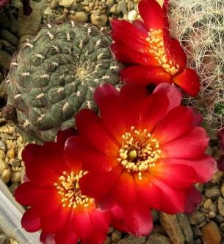 | 193. | Sulcorebutia pulchra v. albiareolata VS 463,  San Juan de Orco, 2945m | 70 |  | 470
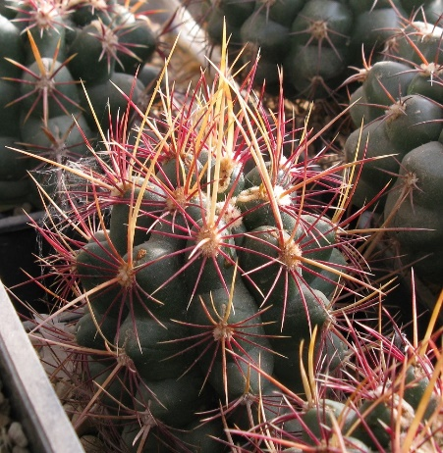 | 194. | Thelocactus bicolor v. schottii JFH 990468 | 50 |  | 340
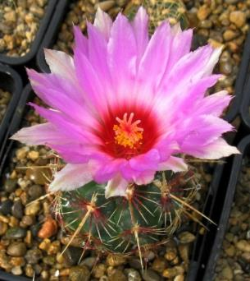 | 195. | Thelocactus bicolor v. tricolor,  очень цветные! | 50
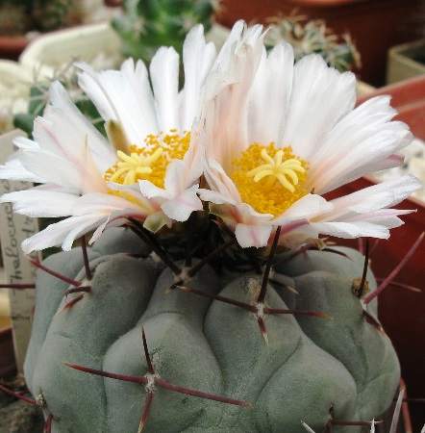 | 196. | Thelocactus hexaedrophorus | 40
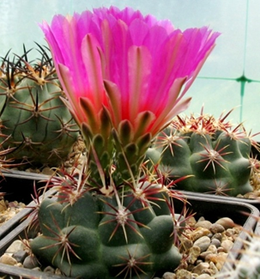 | 197. | Thelocactus heterochromus,  Крепкие цветные колючки, очень большие пурпурные цветки до 12 см. Ø | 60 |  | 400
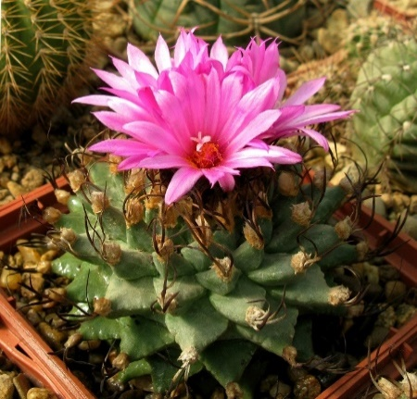 | 198. | Turbinicarpus alonsoi,  Xichu, Guanajuato, чудесная находка недавних лет, один из самых красивых видов рода | 50 |  | 340
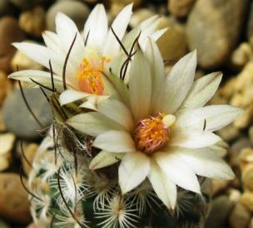 | 199. | Turbinicarpus dickisoniae PP 215,  Aramberri, Nuevo Leon, Mexico | 40
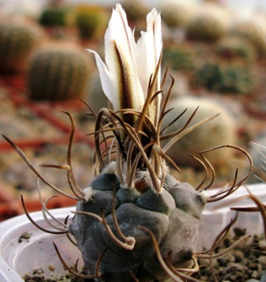 | 200. | Turbinicarpus macrochele v. kupchakii | 40
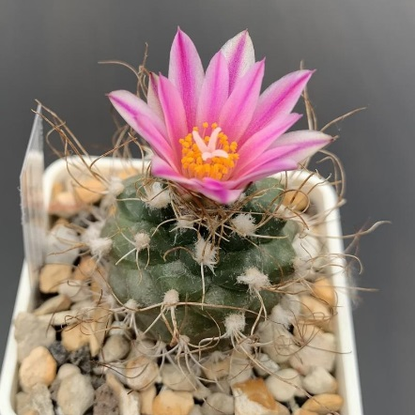 | 201. | Turbinicarpus pseudomacrochele MZ 276,  Bernal, Queretaro, Mexico (Фото из Интернета) | 40
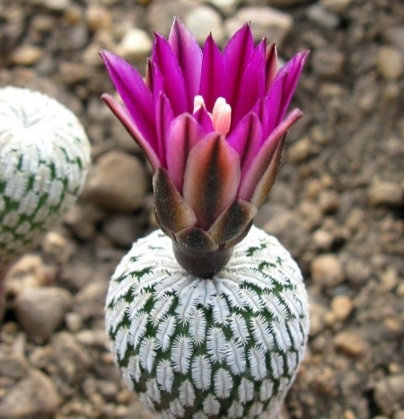 | 202. | Turbinicarpus pseudopectinatus v. rubriflorus | 90 |  | 570
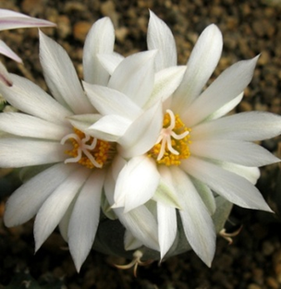 | 203. | Turbinicarpus rioverdensis MZ 340,  Rio Verde, San Luis Potosi, Mexico | 50
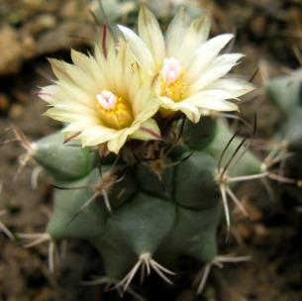 | 204. | Turbinicarpus swobodae L 1499,  Rayones, Nuevo Leon, Mexico, 1800m | 40
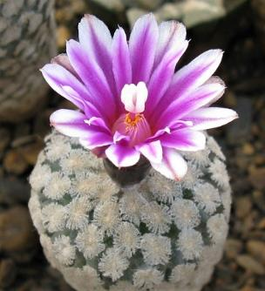 | 205. | Turbinicarpus valdezianus,  крупные очень красные цветки, почти как у v. rubriflorus | 80

